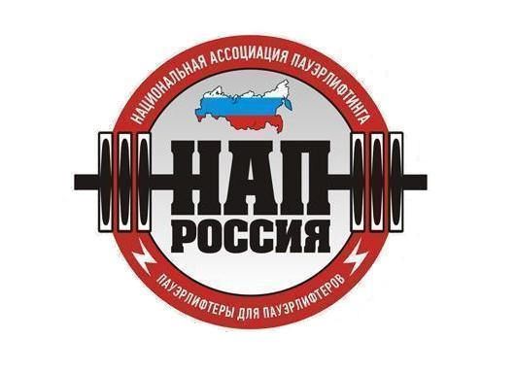

ПОЛОЖЕНИЕ
о проведении Открытого Чемпионата г.Челябинска 2015 г.
по пауэрлифтингу среди женщин НАП

- ЦЕЛИ И ЗАДАЧИ:
- выявление сильнейших спортсменов;
- выполнение разрядных нормативов;
- пропаганда пауэрлифтинга как вида спорта;
- соревнования проходят под девизом «Спорт против наркотиков!»
- пропаганда здорового образа жизни

- СРОКИ И МЕСТО ПРОВЕДЕНИЯ:
Соревнования проводятся 14 ноября 2015 г. в Фитнес-центре «House of Pain» (ул.Молодогвардейцев 64 "Б").
Начало соревнований в 13.00.
Взвешивание проводится в фитнес-центре «House of Pain». Взвешивание спортсменов производится строго за сутки, до своего дня выступления! В день соревнований взвешивание только для тех, кто не попал в рамки своей весовой категории!:
13 ноября с 9.00 до 21.00
14 ноября с 10.00 до 11.00

- РУКОВОДСТВО ПРОВЕДЕНИЕМ СОРЕВНОВАНИЙ:
Общее руководство по подготовке и проведению соревнований осуществляется судьей региональной категории НАП – Дзина М.А.

- СУДЕЙСТВО:
Соревнования проводятся по международным правилам федерации НАП.

- УЧАСТНИКИ СОРЕВНОВАНИЙ:
К участию в соревнованиях допускаются все желающие спортсмены, достигшие 14 лет, имеющие соответствующую спортивно-техническую подготовку, прошедшие медосмотр и взвешивание за сутки до своего выступления. Экипировка участников - согласно правилам федерации НАП. Участники, не выполняющие требования по экипировке - на помост не допускаются.

- Стартовый взнос - 500руб.

- ЗАЯВКИ:
Предварительные заявки ОБЯЗАТЕЛЬНЫ и принимаются до 10 ноября 2015 г. (включительно) по электронной почте:fit.hop@mail.ru. Тел. 724-25-76, 8950-728-6501.

- ВЕСОВЫЕ И ВОЗРАСТНЫЕ КАТЕГОРИИ УЧАСТНИКОВ:
Весовые категории:
Женщины: до 48 / 52 / 56 / 60 / 67.5 / св.67.5
Возрастная категория: OPEN

- НАГРАЖДЕНИЕ:
Спортсмены, занявшие первые три места в каждой весовой категории, награждаются медалями и дипломами.
Абсолютный победитель определяется по формуле Малоуна и награждается кубком и дипломом.

- ПРИСВОЕНИЕ НОРМАТИВОВ:
Присваиваются нормативы вступившие в силу с 01.01. 2015 г. вплоть до Кандидата в Мастера Спорта НАП.

- КОНТАКТНАЯ ИНФОРМАЦИЯ:
По всем интересующим Вас вопросам, касающимся организации и проведения Открытого Чемпионата г. Челябинска по пауэрлифтингу, Вы можете связаться с Главным судьёй соревнований Маргаритой Дзина
(e-mail: fit.hop@mail.ru, тел.: 8950-728-6501).

- НАСТОЯЩЕЕ ПОЛОЖЕНИЕ СЛУЖИТ ОФИЦИАЛЬНЫМ ВЫЗОВОМ НА СОРЕВНОВАНИЯ!

